**3.4 SCRIPT Le suivi des facteurs abiotiques du milieu**

**Emmanuel seul orateur**

|  |  |
| --- | --- |
| Les facteurs abiotiques (de a = privatif et bios = vie) désignent l’ensemble des éléments inertes du milieu. Ils regroupent les facteurs physico-chimiques en l’occurrence les facteurs climatiques (la pluviométrie, la Température, l’humidité, le vent, la lumière), les facteurs édaphiques (texture, structure, pH, …. du sol) et les facteurs hydrologiques (propriétés physico-chimiques des eaux ; écoulement ; envasement; hauteur d’eau ; …) qui exercent une action sur les êtres vivants du milieu. Les facteurs abiotiques sont donc potentiellement des attributs écologiques clés important pour mesurer l’état de santé de certains habitats. | Figure 1  Penser à mettre quelques mots clefs sur les photos si cela fait sens |
| Par exemple, les facteurs climatiques en général et ceux relatifs aux précipitations, aux vents, aux températures et au degré hygrométrique de l’air en particulier influencent fortement la phénologie des plantes (périodes de floraison, de fructification et de renouvellement des feuilles d’espèces végétales). Ils influencent également la production des fruits et la germination des plantules. | Figure 2 |
| Le suivi de ces facteurs consistera à mettre en place un dispositif d’observation sur le terrain intégrant une démarche d’observation synchronique c’est-à-dire la comparaison de l’état de l’environnement à un moment donné à l’intérieur du même territoire et entre territoire et des démarches d’observation diachronique c’est-à-dire la comparaison à long terme dans le temps. | Figure 3  Si possible, utiliser des photos en accès libre pour éviter une longue légende… |
| Dans la pratique, l’hétérogénéité de l’écosystème impose en général une approche par prise d’échantillons représentatifs. Ainsi, on tiendra compte de questions simples telles que:   * Quelles sont les variables et indicateurs de changement à suivre ? * Quel est le minimum de données nécessaires pour détecter ces changements? * Comment rendre compte du processus de collecte des données (Fiche technique adéquate) ? Etc. |
| Salon les facteurs, l’on distinguera alors 3 grand axes de suivi des facteurs abiotiques qui sont :  Axe 1 : le suivi météorologique qui rend compte des facteurs climatiques  Axe 2 : le suivi hydrologique qui rend compte des facteurs hydrologiques  Axe 3 : le suivi pédologique qui rend compte des facteurs édaphiques | Mettre les trois axes en mots clefs sur fond blanc |
| * ***Le Suivi météorologique***   Le SM portera sur les mesure de variables de la pluviométrie ; Température journalière (maximale et minimale); Humidité de l’air (degré hygrométrique);la force des vents; la lumière ; | Figure 4 |
| Les indicateurs de suivi à tester et valider sont les indices (relevés) pluviométriques ; de température ; de la vitesse du vent ; et d’intensité de la lumière ; **La périodicité de la mesure des** **données** climatiques est **quotidienne**, et toujours à la même heure (Les météorologistes ont retenu : 0h, 6h, 12h et 18h GMT). | Figure 7 |
| * ***Le Suivi hydrologique***   Dans une AP, ce suiviconcerne essentiellement les eaux de surfaces. Cet axe de SE devient particulièrement utile dans les gestions des AP des régions aride et semi-arides où l’eau est un facteur limitant. | Figure 5 |
| Les variables les plus importantes dans le suivi hydrologique sont la quantité d’eau en stock (Crue; Etiage; Evaporation; Infiltration; etc. ; des plan d’eau) ; la Qualité (physico-chimiques) de l’eau; le débit (écoulement) ainsi que l’Envasement de ces plans d’eau. | Figure 8 |
| Les indicateurs testés et validés pour les plans d’eau de l’AP sont alors la Hauteurs d’eau; la température; le pH; l’Oxygène; la conductivité; la Turbidité; la Hauteurs dépôts solides; et la vitesse d’écoulement (débits à l’entrée et à la sortie des mares). | Photo de plan d’eau |
| La périodicité des mesures hydrologique est généralement saisonnière ; mais les relevés mensuels de hauteurs des points d’eau témoins sont à envisager dans les zones sèches et semi-humides (savanes), particulièrement durant la période sèches. Les données ainsi collectées permettent d'élaborer les bulletins hydrologiques hebdomadaires en période de crue et mensuels en période d'étiage | Figure 9 |
| * ***Le Suivi des facteurs édaphique (suivi pédologique)***   Dans les conditions naturelles, les conditions pédologiques (édaphiques) en un lieu ne varient pas significativement d’une année à l’autre. | Figure 6 |
| Le suivi pédologique ciblera particulièrement les variables de typologie (type de sol) et de dégradation des sols (par le fait de la désertification, érosion, pollution, etc.) ; dans la pratique, le suivi pédologique s’intéressera aussi à l’utilisation des terres. Les indicateurs comporteront surtout des indicateur de taux de terres affectées par un phénomène (désertification, pollution, salinité des sols ; etc.) | Photo d’un opérateur observant le sol ? |
| Le donnés sont collectées à travers les études pédologiques (observations de terrain, les analyses physico-chimiques, description des profils pédologiques), les enquêtes socio-économiques, la télédétection, la cartographie, etc. | Mots clefs sur fond blanc ? |
| La périodicité de la collecte des données de suivi pédologique est variables selon la problématique ; | Mettre «Traitement des données » en mot clef sur fond de photo montrant un paysage ? |
| Les séries de données synchroniques et diachroniques doivent servir à la validation des indicateurs de changement. Il s’agit surtout de procéder à des analyses comparatives entre les indicateurs pour comprendre les tendances évolutives observées notamment chez les êtres vivants dans l’écosystème considéré. |

**Reference bibliographique** :

Fiers V., 2004. Guide pratique. Principales méthodes d’inventaire et de suivi de la biodiversité. Réserves Naturelles de France. 263p.

Ajouter des références poru le BOOC…

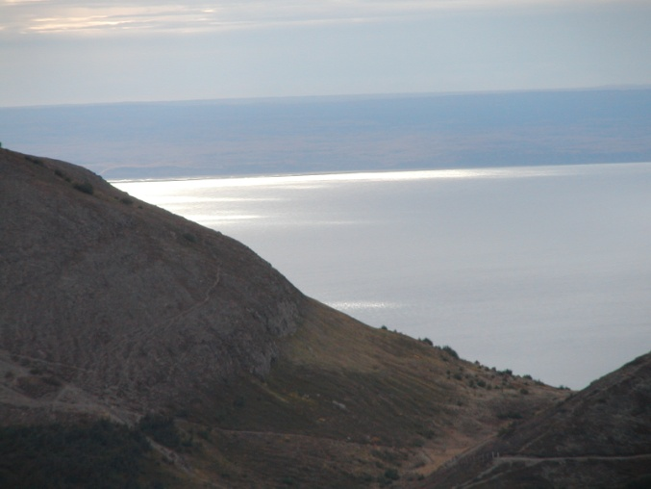

Figure 1 : Le milieu physique

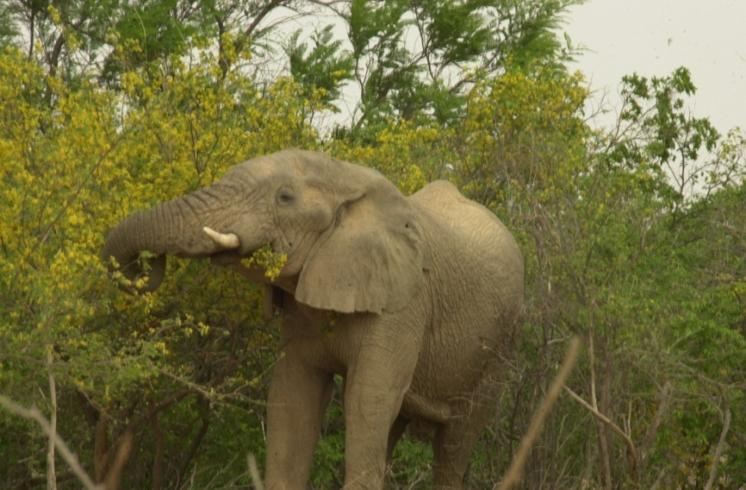

Figure 2 : Floraison des plantes

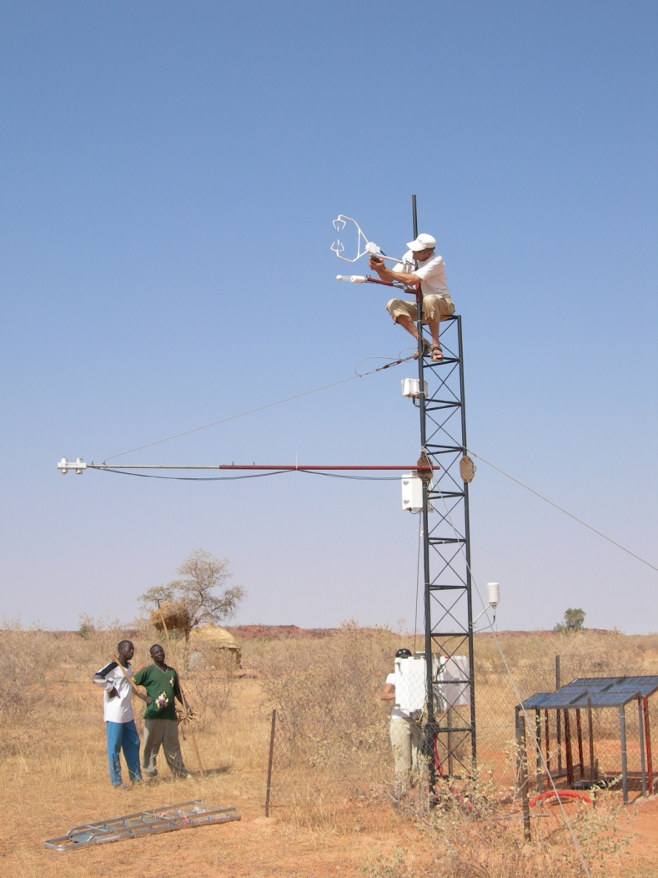

Figure 3 :

(Source : <http://www.ird.fr/var/ird/storage/images/media/ird.fr/actualites/photos-actualites/journees-internationales/journee-de-l-eau/station-meteorologique-au-niger/469898-1-fre-FR/station-meteorologique-au-niger.jpg>)

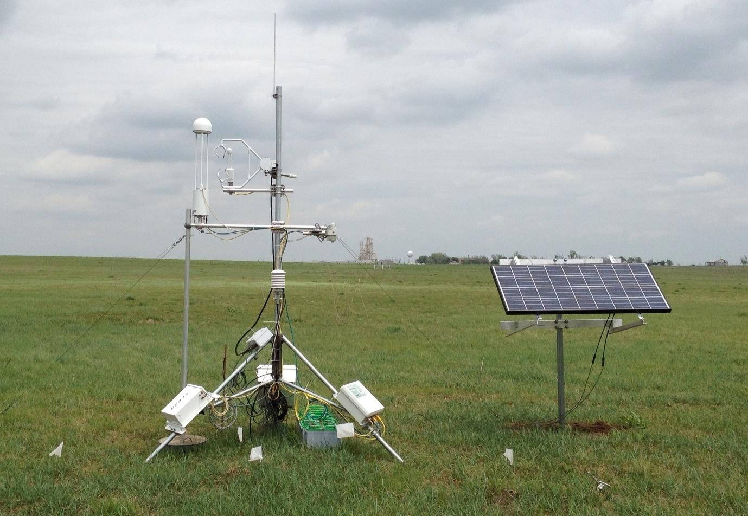

Figure 4: Dispositif

(Source : <https://www.ird.fr/var/ird/storage/images/media/ird-sites-de-representation/nouvelle-caledonie/images_nc/impmc-umr-206/dispositif-eddy-covariance/292180-1-fre-FR/dispositif-eddy-covariance.jpg>)

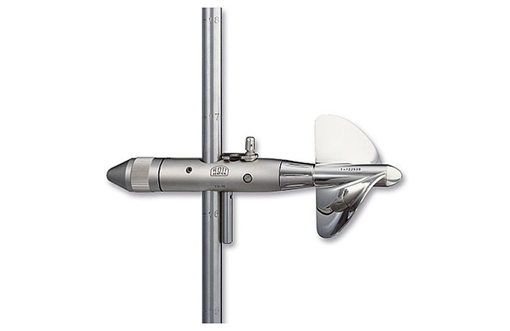

Fihure 5a :

(Source : <http://www.ott.com/typo3temp/_processed_/csm_Mesure_de_debit-vitesse-moulinet_universel-corps-C31-OTT_01_2d3d3884ac.jpg?1470658065302>)

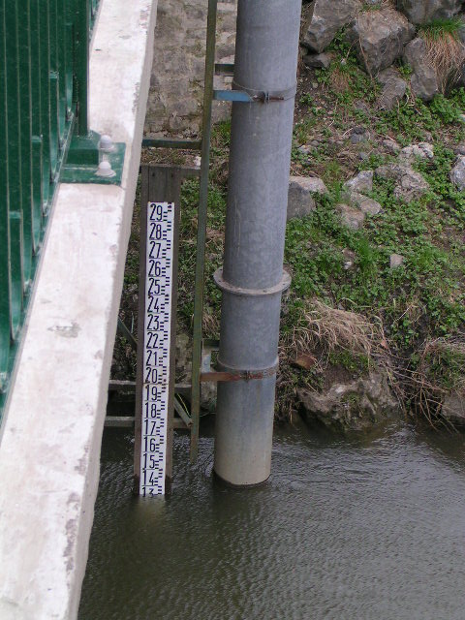

Figure 5 b 1: (Source : <http://www.artois-picardie.eaufrance.fr/local/cache-vignettes/L188xH250/2-echelle0-e327c-d64a9.jpg>)

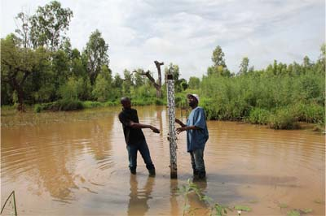

Figure 5 b2

(Source : <http://www.dgpre.gouv.sn/sites/default/files/gestion_eau_surface.jpg>)

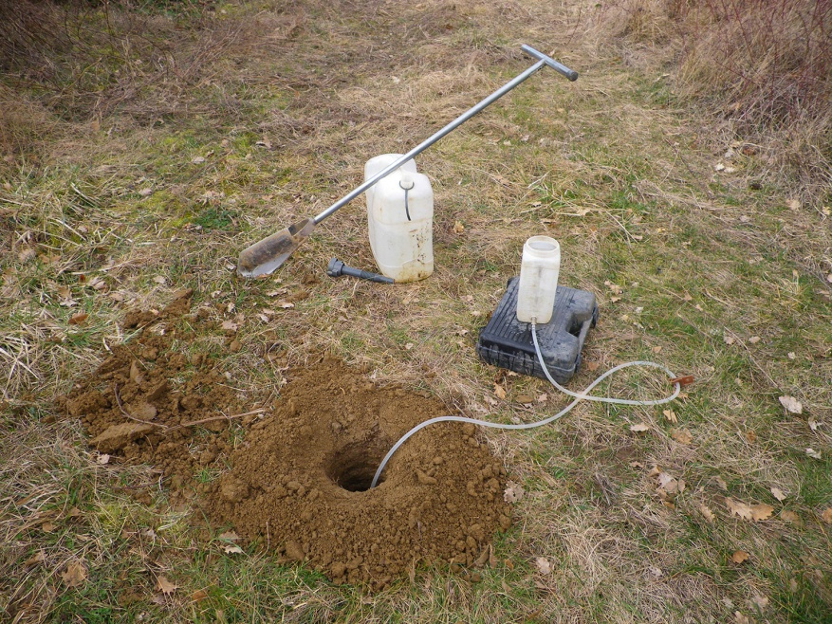

Figure 6

(Source : <http://www.ageol.fr/img/photos/zoom/methodo_01.jpg>)

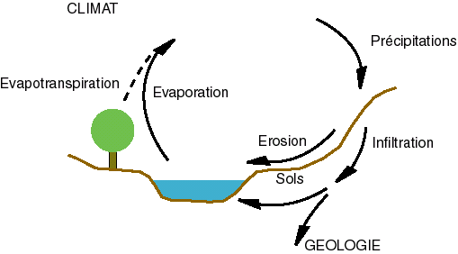

Figure 9 :

(Source : <http://www.0-255.net/bvthouet/images/cycle_eau.gif>)

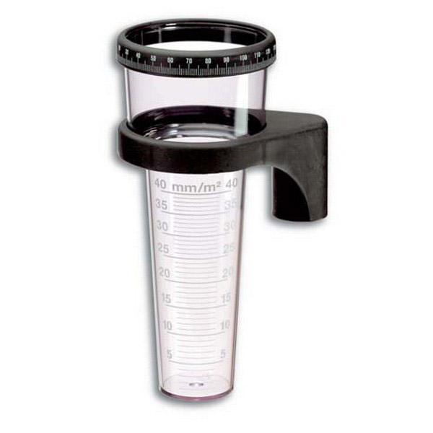

Figure 7 a: Pluviomètre

(Source : <http://static.greenweez.com/images/products/2000/600/bon-plan-greenweez-3-pluviometre-en-plastique.jpg>)

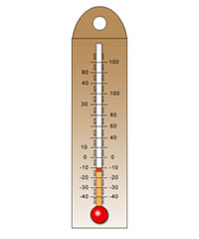

Figure 7 b : Thermomètre

(Source : <http://www.maxicours.com/img/2/1/2/6/212692.jpg>)

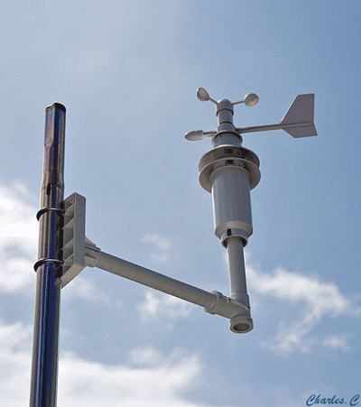

Figure 7 d : Girouette

(Source : <http://www.station-meteo.com/wp-content/uploads/2009/01/fr72000-anemometre.gif>)

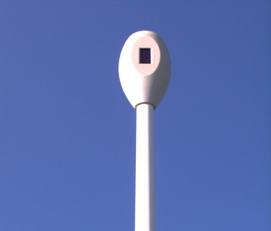

Figure 7 e : Luxumètre

(Source : <http://www.station-meteo.com/wp-content/uploads/2008/11/fr57445-luxmetre.jpg>)

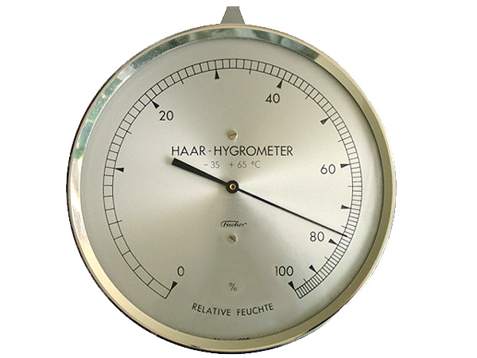

Figure 7 c : hygromètre

(Source : <http://www.monsieur-meteo.com/infos_meteo/appareil_mesure_meteorologique/hygrometre/zoom/appareil_mesure_hygrometre.jpg>)

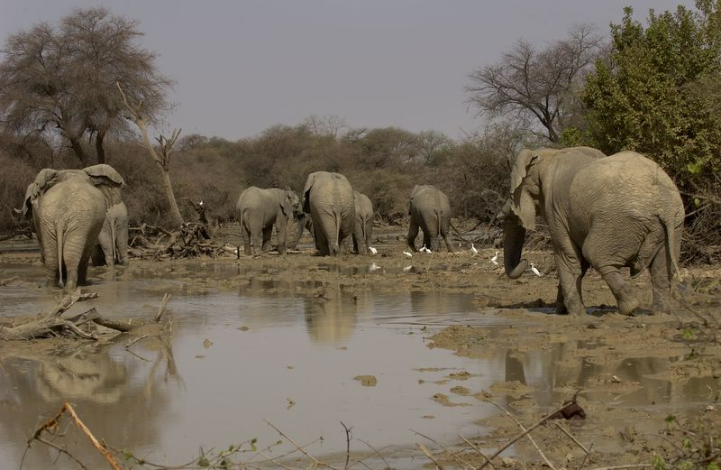

Figure 8

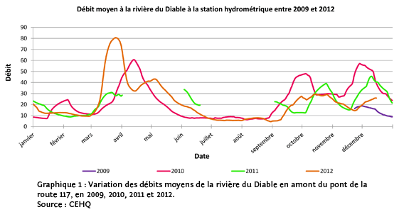

Figure 9

(Source : <http://www.agirpourladiable.org/images/img_do_debits3.gif>)